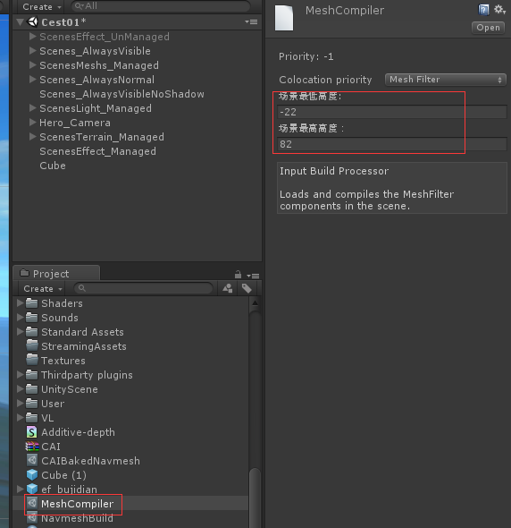

基本步骤跟导出寻路网格没差

额外的步骤：

1. 到MeshCompiler处，设置场景的最低高度，最高高度（这个是直接影响场景的高度场精度，所以不要总高度不要太高，太高找美术！！）

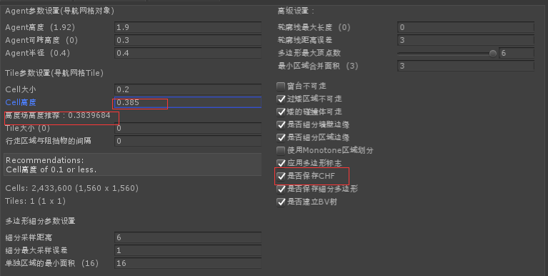

1. 勾选是否保存chf
2. Cell高度必须设置成比推荐值大！！！！否则会有高度误差

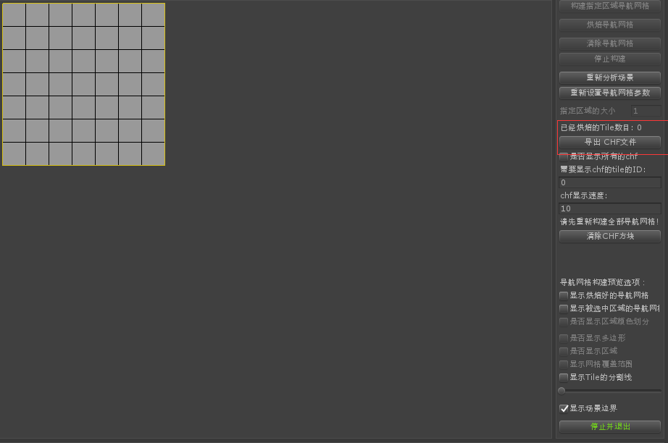

1. 点击导出chf文件，然后提交